А3 ПРИЗНАКИ ОРГАНИЗМОВ. ОДНОКЛЕТОЧНЫЕ И МНОГОКЛЕТОЧНЫЕ ОРГАНИЗМЫ. ЦАРСТВО БАКТЕРИИ. ЦАРСТВО ГРИБЫ.
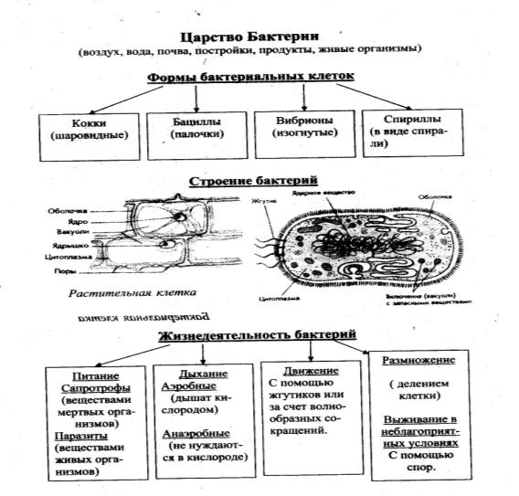
ТЕОРИЯ

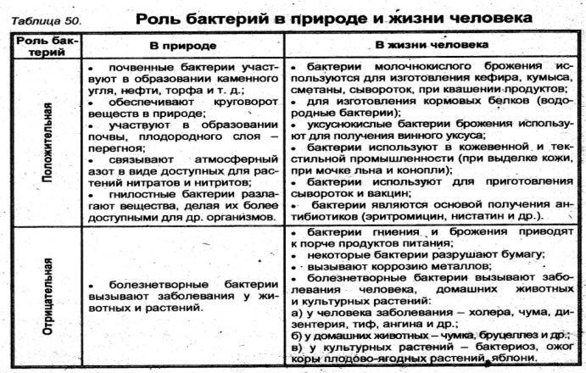

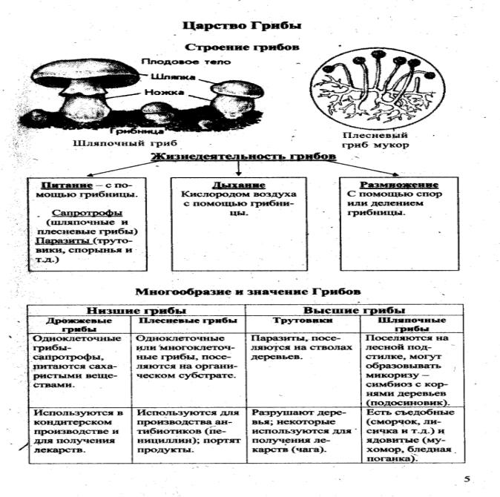
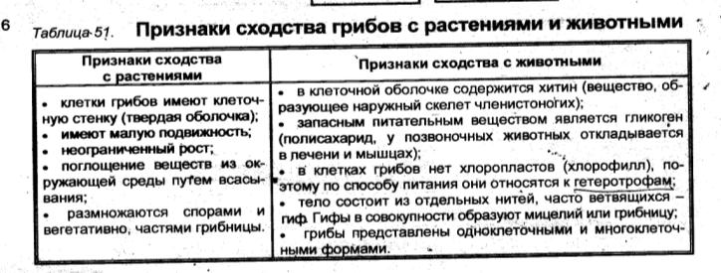

ВОПРОСЫ И ЗАДАНИЯ
ЦАРСТВО ГРИБЫ (и лишайники)

ЧАСТЬ А
1. Грибы, как и животные
1) всасывают минеральные вещества с помощью гиф
2) питаются готовыми органическими веществами
3) ведут неподвижный образ жизни и расселяются при помощи спор
4) растут в течение всей жизни
2. . Почему белые грибы часто можно найти в дубраве.
1) в ней много света
2) у белых грибов в ней нет конкурентов
3) белые грибы с корнями дубов образуют микоризу
4) в ней отсутствуют животные, которые питаются белыми грибами.
3. Какие организмы вступают в симбиоз с деревьями и обеспечивают их водой.
1) шляпочные грибы 2) плесневые грибы 3) дрожжи 4) бактерии
4. В чем сходство грибов и растений
  - они создают органические вещества из неорганических
  - они не могут активно передвигаться
  - их клетки имеют хитиновую оболочку
  - они имеют хорошо развитую корневую систему
5. Главная функция плодовых тел шляпочных грибов
1) обеспечение клеток гриба минеральными веществами
2) снабжение гриба органическими веществами
3) вегетативное размножение частями шляпки
4) образование спор для размножения.
- К какому царству относят организм, который не имеет пластид, но образует мицелий
  - растения 2) животные 3) бактерии 4) грибы
- Какую функцию выполняет грибница, расположенная в почве
  - поглощает воду, минеральные и органические вещества
  - образует споры, участвующие в размножении
  - участвует в образовании половых клеток
  - формирует корневые волоски
- Грибы с помощью гифов, проникающих в клетки корней деревьев, получают от растения
1) воду 2) витамины 3) органические вещества 4) минеральные вещества
- Микориза представляет собой
  - гифы гриба, на которых развивается плодовое тело
  - паразитический организм
3) заболевание растений, вызываемое грибами
4) гифы гриба, сросшиеся с корнями растения.
- Микориза – это
  - выросты на дереве 2) разрастание грибницы 3) заболевание грибов 4) симбиоз гриба и дерева
- Почему белые грибы часто можно найти в дубовом лесу?
1) В дубовом лесу много света 2) Белые грибы с корнями дубов образуют микоризу
3) У белых грибов в дубовом лесу нет конкурентов 4) В дубовом лесу отсутствуют животные, которые питаются белыми грибами
- Если в тесто добавить дрожжи, то произойдет быстрое увеличение его объема, в результате тесто поднимается и становится пористым. Это связано с тем, что дрожжи
  - начинают быстро делиться 4) выделяют вещества, убивающие бактерии
  - расщепляют углеводы до образования углекислого газа
  - синтезируют собственные орган.вещества

- Что из перечисленного характерно для шляпочного гриба подберезовика
1) образование органических веществ 2) образование микоризы
3) развитие на стволах деревьев 4) паразитирование на корнях растений
- Что гриб подберезовик получает от березы
  - защиту от солнца 2) минеральные вещества 3) воду 4) органические вещества
- Пеницилл и дрожжи – это
1) фотоавтотрофы 2) хемоавтотрофы 3) сапрофиты 4) паразиты
- Пеницилл относится к группе грибов
  - трубчатых 2) пластинчатых 3) паразитических 4) плесневых
- Гриб, поражающий колосья злаков, имеющий способ питания
  - трутовик; паразит 2) спорынья; паразит 3) головня; сапрофит 4) пеницилл; сапрофит
- Что содержится в головках у гриба-мукора
  - питательные вещества 3) микроскопические споры
  - вода с минеральными веществами 4) микроскопические семена
- для трутовика характерно
  - поселяется на живых деревьях 3) поселяется на мертвых деревьях
  - могут жить самостоятельно 4) могут расти на травах
- Грибница гриба-трутовика представляет опасность для древесных растений, так как она разрушает
1) корневые волоски 2) мякоть листа 3) древесину стебля 4) верхушечные почки
- характерный признак царства Грибов
  - наличие хитина в клеточной оболочке 3) ограниченный рост
  - отсутствие в клетках ядра 4) автотрофный тип питания
- В хлебопекарной промышленности используют гриб
  - пеницилл 2) мукор 3) дрожжи 4) головня
- Плесневые грибы человек использует
  - выпечке хлеба 3) силосовании сена
  - получении столового вина 4) получении сыров
- В системе органического мира грибы составляют систематическую категорию
  - отряд 2) царство 3) подцарство 4) семейство
- Пеницилл отличается от мукора
  - способом питания 3) способом размножения
  - строением 4) всеми указанными особенностями
- Антибиотики готовят из
  - пеницилла 2) дрожжей 3) спорыньи 4) мукора
- Какова роль гриба в жизни лишайника
  - снабжает водоросли органическими веществами
  - обеспечивает водоросли водой и минеральными солями
  - образует споры для размножения
  - защищает водоросль от потери воды.
28. Лишайник – комплексный организм, т.к. он
1) состоит из разных тканей 2) имеет сложный цикл развития
3) представляет собой симбиоз гриба и дерева 4) образует микоризу с корнями деревьев
ЧАСТЬ В
1. В чем сходство растений и грибов
1) растут в течение всей жизни 2) всасывают воду и минеральные вещества поверхностью тела
3) растут только в начале своего индивидуального развития
4) питаются готовыми органическими веществами
5) являются производителями в экосистемах 6) имеют клеточное строение
2. Сходство грибов и животных состоит в том, что
1) они способны питаться только готовыми органическими веществами
2) они растут в течение всей своей жизни 3) в их клетках содержатся вакуоли с клеточным соком
4) в клеточных стенках грибов и покровах членистоногих содержится хитин
5) в их клетках отсутствуют хлоропласты 6) они размножаются спорами
3. Грибы неправильно относить к растениям, т.к. они
А) питаются готовыми органическими веществами
Б) растут в течение всей жизни В) содержат в оболочках клеток хитин
Г) выполняют роль разрушителей органического вещ-ва
Д) составляют группу эукариот Е) дышат кислородом воздуха
4. Установите соответствие
Характеристика грибов Группы грибов
1) образуют плодовые тела
2) состоят из мицелия и ножки с головкой А) шляпочные
3) часто вырастают на пищевых продуктах Б) плесневые
4) применяют для получения лекарства
5) вступают в симбиоз с корнями растений
6) человек использует в пищу
5. Установите соответствие
Характеристика грибов Группы грибов
1) одноклеточные
2) используют для выпечки хлеба А) дрожжи
3) часто вырастают на пищевых продуктах Б) плесневые
4) размножаются спорами
5) размножаются почкованием
6) состоят из мицелия и ножки с головкой или кисточкой
6. Установите соответствие
Характеристика грибов Группы грибов
1) рыжик 2) масленок 3) ложный опенок А) ядовитые
4) бледная поганка 5) подосиновик 6) черный груздь Б) съедобные
7. Лишайники относят к симбиотическим организмам, потому что
А) организмы, их составляющие , вредят друг другу Б) они состоят из бактерий и грибов
В) гриб добывает для водоросли минеральные соли и воду
Г) водоросль образует, а гриб использует органические вещества
Д) гриб поставляет водоросли органические вещества из почвы
Е) организмы, составляющие лишайник, приносят взаимную пользу друг другу
- способы, которыми могут размножаться грибы:
А) гифами Б) спорами В) черенками Г) семенами Д) половым путем Е) прививками

ЦАРСТВО БАКТЕРИИ
- Бактерии не имеют оформленного ядра, поэтому их относят к
1) эукариотам 2) прокариотам 3) автотрофам 4) гетеротрофам
- Клетки бактерий отличаются от клеток растений и животных отсутствием:
1)клеточной оболочки 2) цитоплазмы 3) ядра 4) рибосом
- Какие бактерии считают «санитарами планеты»
1) гниения 2) уксуснокислые 3) молочнокислые 4) клубеньковые
- Большинство бактерий в круговороте выполняют роль
1) производителей органических веществ 2) потребителей органических веществ
3) разрушителей органических веществ 4) концентраторов органических веществ
- Бактерии существуют на Земле наряду с более высокоорганизованными существами, т.к. они
1) состоят из одной клетки 2) имеют микроскопические размеры
3) используют для питания различные органические вещества
4) быстро размножаются и образуют споры в неблагоприятных условия
- Клубеньковые бактерии вступают в симбиоз с бобовыми растениями, улучшая их питание
1) калийное 2) фосфорные 3) азотное 4) кальциевое
- Бактерии размножаются
1) спорами 2) с помощью половых клеток 3) вегетативным способом 4) путем деления клетки
- Большинство бактерий по способу питания
1) производители органических веществ 2) симбиотические организмы
3) потребители неорганических веществ 4) разрушители органических веществ
- Клубеньковые бактерии, обитающие в корнях бобовых растений, являются
- симбионтами 2) паразитами 3) автотрофами 4) конкурентами
- Какие бактерии называются патогенными
  - вызывающие заболевания у человека 3) вызывающи гниение продуктов
  - сбраживающие молоко 4) сквашивающие капусту
- Бактерии, живущие на Земле, питаются
- только паразитическим способом 3) только автотрофным путем
- автотрофным и гетеротрофным путями 4) только минеральными веществам
- Труднее всего жить бактериям в условиях
- почвы 2) водоема 3) высокогорья 4) организма животных
- Генетический материал бактерии содержится в
- оформленном ядре 3) нескольких хромосомах
- в кольцевой молекуле ДНК 4) в кольцевой молекуле РНК
- Бактерии, использующие для дыхания кислород, называются
- сапрофиты 2) паразиты 3) аэробы 4) анаэробы
- Бактерии, живущие в содружестве с другими организмами – это
- сапрофиты 2) паразиты 3) автотрофы 4) симбионты
- Фотосинтезирующие сине-зеленые цианобактерии являются
- сапрофитами 2) паразитами 3) автотрофами 4) гетеротрофами
- Споры у бактерий обеспечивают
- перенесение неблагоприятных условий 3) половое размножение
- вегетативное размножение 4) бесполое размножение

ЧАСТЬ В
- Выберите условия, обеспечивающие сапрофитным бактериям процветание в природе
А) сложность внутреннего строения Б) способность к фотосинтезу
В) сложность обмена веществ Г) простота внутреннего строения
Д) способность быстро размножаться Е) питание органическими веществами
- Выберите правильные утверждения
А) клубеньковые бактерии обогащают почву азотом
Б) бактерии затрудняют усвоение растениями минеральных веществ
В) сапрофитные бактерии паразитируют в организме животных
Г) бактерии гниения питаются остатками растений и животных
Д) квашение капусты и силосование кормов вызывается молочнокислыми бактериями
Е) чтобы продукты не портились, им необходим доступ кислорода
- По каким признакам бактерии выделяют в особое царство
А) состоят из множества одинаковых клеток Б) образуют споры при неблагоприятных условиях
В) их клетка имеет цитоплазму и плазматическую мембрану
Г) размножаются с помощью спор Д) содержат ядерное вещество без оболочки.
- Установите соответствие
признаки царства
1) эукариоты
2) используют для выпечки хлеба А) грибы
3) одноклеточные и многоклеточные Б) бактерии
4) в клетке одна хромосома
5) некоторые способны к хемосинтезу и фотосинтезу
6) многие являются возбудителями заболеваний
- Бактерии-паразиты являются возбудителями болезней человека (три ответа)
- СПИДа и гепатита С 3) чумы и холеры 5) туберкулеза
- гриппа 4) дифтерии 6) дизентерии

